Оборудовать лесозаготовительные машины по последнему слову техники
Компания B&R продемонстрирует продвинутую систему управления Х90 на выставке LIGNA
На ежегодной выставке LIGNA компания B&R впервые представит систему управления Х90. Система легко настраивается и обеспечивает надежное управление любым оборудованием для заготовки и обработки леса и пиломатериалов. Отдельные машины можно будет объединить в единую сеть и анализировать данные с машин в высокоуровневых системах. Так же на стенде D20 в зале 16 будут представлены масштабируемые аппаратные и программные решения для лесозаготовительного и лесохозяйственного оборудования.
Надежная система Х90 обладает набором различных интерфейсов, таких как CAN, Ethernet, и поддерживает шину реального времени POWERLINK. Благодаря платам расширения систему можно адаптировать под широкий спектр задач. Она легко настраивается для разных задач благодаря использованию предварительно сконфигурированных программных блоков, которые не только ускоряют разработку, но также гарантируют, что программное обеспечение можно без лишних усилий внедрить для других конфигураций машины.
Компактный привод
Компания B&R представляет привод ACOPOS P3 для стационарного оборудования Он представляет собой многоприводную систему управления с возможностью контроля до трёх осей. Привод идеально подходит для таких задач, как резка, фрезерование, строгание и шлифование. ACOPOS P3 обеспечивает весь диапазон производительности при очень малых габаритах.
Масштабируемое программное обеспечение экономит время
На выставке компания B&R представит концепцию модульного программного обеспечения, которая даст производителям особые преимущества. Например, для производства ДПК, после того, как Вы напишите программу для экструдера, её можно использовать для машины любого размера.

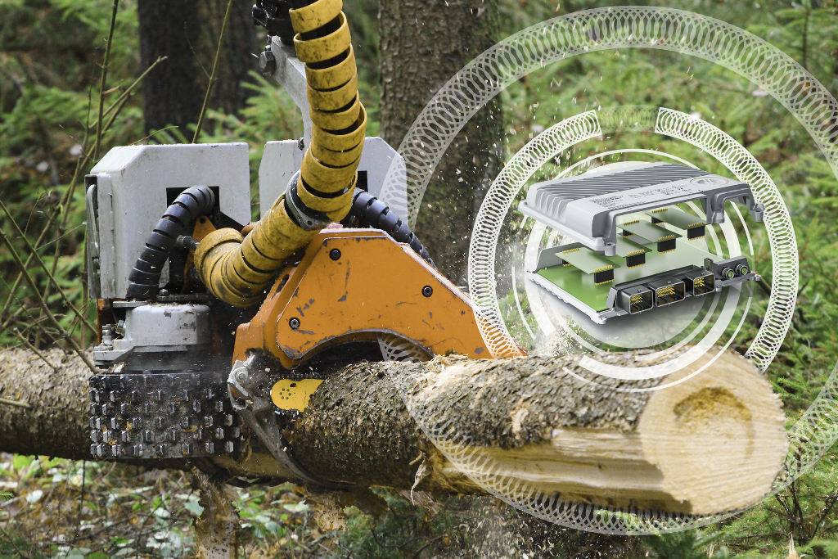
Система легко настраивается и обеспечивает надежное управление любым оборудованием для заготовки и обработки леса и пиломатериалов.

О компании B&R
Компания B&R специализируется на инновационных решениях в сфере промышленной автоматизации, а также имеет представительства по всему миру со штаб-квартирой в Австрии. Продукция B&R сочетает в себе уникальные инженерные разработки и передовые технологии, и по праву завоевала международное признание и любовь клиентов. В портфолио B&R всегда найдется комплексное решение практически для любой задачи современной промышленности: автоматизация отдельных машин или целых заводов, продвинутое управление движением, визуализация, встроенные технологии безопасности и многое другое. Технологии промышленной полевой шины POWERLINK и openSAFETY, так же, как и мощная среда разработки Automation Studio являются основой постоянного совершенствования техники автоматизации и успеха компании на рынке. Дух инноваций позволяет компании B&R быть на острие прогресса, превосходя самые смелые ожидания своих клиентов.
Более подробную информацию Вы сможете найти на www.br-automation.com.

